1. Miért hívja párbajra Babocsai László Oglu agát? Karikázd be a helyes válasz betűjelét!
   1. Fitogtatni akarta vitézségét.
   2. Lelkiismerete nem hagyta büntetlenül édesapja halálát.
   3. Be akarta mutatni bajtársai előtt, hogy milyen ügyes kardforgató.
   4. Becsületbeli ügy volt számára egy török legyőzése.
2. Milyen szavak, kifejezések idézik fel Lászlóban és édesanyjában Babocsai Gáspár, az apa halálát?
   1. **fejezet**

**(2. részlet)**

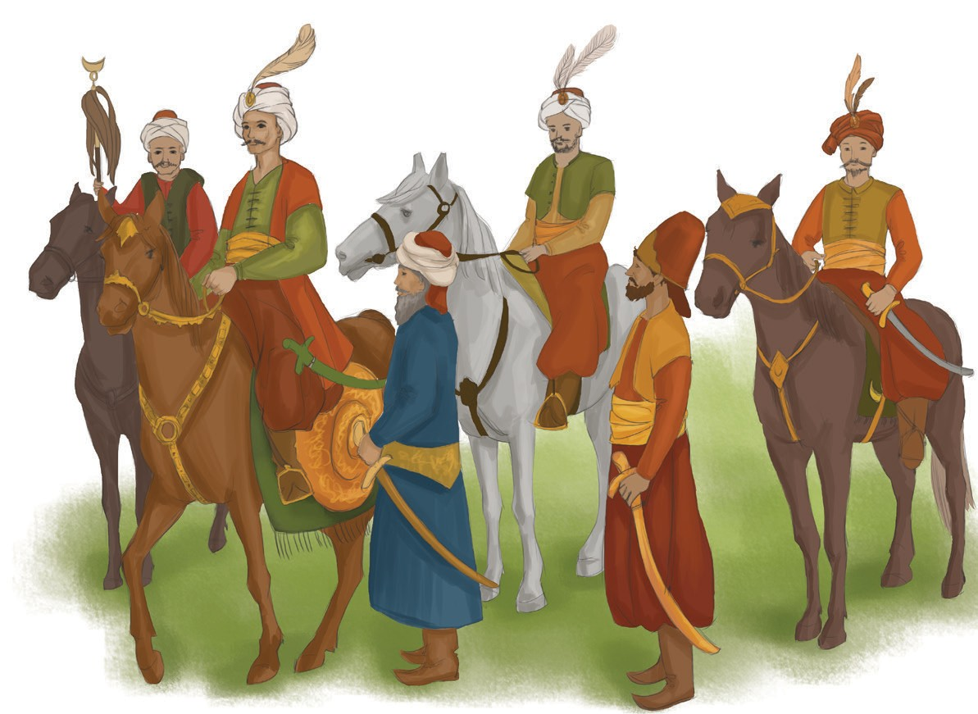Az öt török vitéz megállt a magyar csapat előtt. A magyarok meglobogtatták süvegjüket, és helyet adtak a törököknek.

– Allah szép időt adott a tusához – mondták magyarul, mert abban az idő- ben a legtöbb végvári török értette a magyar szót. És gyönyörködve nézték

a magyar vitézek nyugtalan lovait. Ek- kor már a magyar túszok is beolvadtak a török csapatba, és az áthangzó vidám lárma jó fogadtatásról tanúskodott.

Miért haragudtak volna egymásra? Most nem ellenségek voltak, csupán bajvívók, vitézek, szinte bajtársak a vég- vári élet szépségeiben és mostohaságában.

A törökök között sokan már itt születtek, magu-

kat magyarországi törököknek vallották, és a Porta és a szultán messze fényességét alig méltányolták. Parancsaikat tessék-lássék megtették, de mindjobban érezték, hogy a Konstantinápolyhoz kötött szálak alig tartanak valamit, és csak a vallás halványodó félholdja óvja meg az elszakadástól. Elült a lárma. (…)

Ekkor megvillant Oglu kardja, s a magyar csapat felhördült. László alig tudta védeni magát. Felfogta a csapást, oldalt ugrott, de ellenfele kardhegye mégis súrolta mellét, véres csíkot írva azon. A törökök ujjongva rivalltak az első vérnek. Jó jel!

Újból Oglu támadott. Ezt már könnyebb volt elhárítani, a következőknél megint ugrani kellett László- nak. Hosszú karja volt a töröknek.

László csak védekezett. Oglu pedig mind vadabbul támadott. A pengék szikráztak, és a küzdők már há- romszor is megfordultak maguk körül. Oglu szeme sárgára vált. A gyaur vitéz, akit első rohammal le akart gázolni, már minden jó cselvágását kivédte, és szeme, azok a nyugodt, szürke szemek jeges hidegséggel horgoltak az övébe.

Ismét az első rárohanással kezdte. Ha lehet, még gyorsabban. László már ismerte ezt. Elcsúsztatta a török kardját, és lapos ütéssel vissza is vágott. Csattant a kard Oglu mellén.